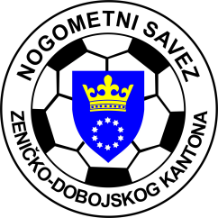
KANTONALNA LIGA NOGOMETNOG SAVEZA ZDK
SLUŽBENA LICA – VIII KOLO
15.10.2023. godine u 14,30 sati

NK “NOVI ŠEHER” - FK “BORAC” T  Novi Šeher  DELEGAT: Husanović Meris - Zavidovići | GL: Balić Semir - Tešanj  A1: Abddulah Jašarević - Zenica  A2: Ajdin Topoljak - Zenica
NK “VAREŠ” - FK “LIJEŠEVA”  Vareš  DELEGAT: Memišević Semir - Breza | GL: Jasmin Kovačević - Zenica  A1: Čamdžić Rifet - Zenica  A2: Čolak Elman - Zenica
NK “PROLETER” - NK “NAPREDAK”  Makljenovac  DELEGAT: Aljukić Haris - Kakanj | GL: Sinanović Samir - Tešanj  A1: Rakić Jasmin - Tešanj  A2: Sezairi Almir - Breza
NK “FORTUNA” - NK “ZMAJ”  Zenica, 15.10.2023. g. u 16,00 sati  DELEGAT: Alić Muhidin - Šije | GL: Osmo Nuhanović - Tešanj  A1: Šehović Armin - Visoko  A2: Sačić Ferid - Zenica
NK “ČELIČNI GRAD” - NK “POBJEDA”  Zenica, 15.10.2023. g. u 14,00 sati  DELEGAT: Begović Armin - Zenica | GL: Tarik Hasanica - Zenica  A1: Starčević Amel - Zavidovići  A2: Harun Doglod - Zenica

Komisija za sudije i suđenje Komisija za takmičenje
Senad Huskanović s.r. Terzić Benjamin s.r.

